اللغة الانجليزية /مستوى اول/ تربيه خاصه
جميع الكلمات بهذا الملخص من المحاضره الاولى الى العاشره
المحاضرة الأولى
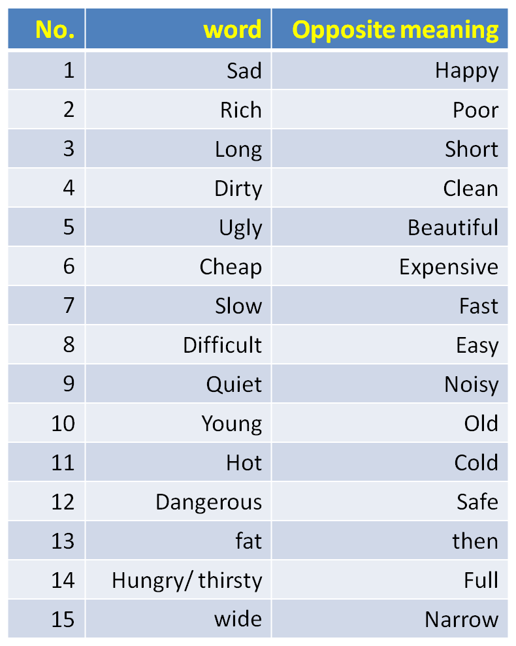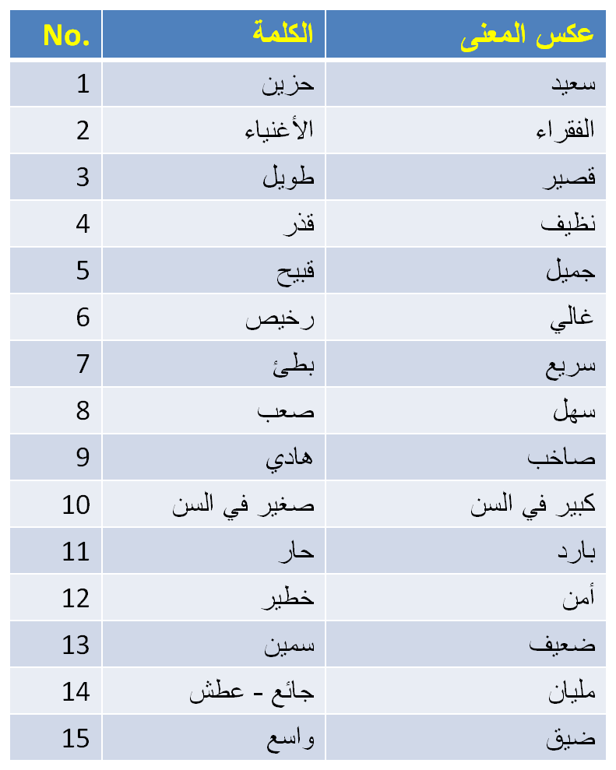
معاكس المعنى
المحاضره الثانيه
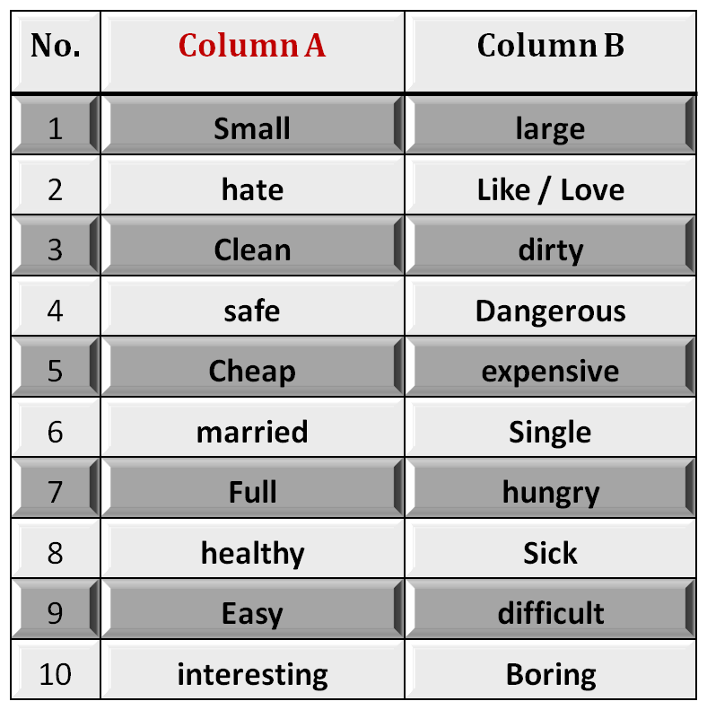
B. Identifying Opposites
Fill in each blank space with the opposite meaning
2. Word & Pronoun Reference أشارة الضمير والكلمة المحاضرة الثالثة
A. Personal Pronounsn الضمائر الشخصية
Reflexives | Possessive  صيغة الملكية | Possessive  صيغة الملكية | Object  الكائن | Subject  الموضوع | No.  الرقم
Myself | Mine | My | Me | I | 1
Himself | His | His | Him | He | 2
Herself | Hers | Her | Her | She | 3
Itself | Its | Its | It | It | 4
Yourself / yourselves | Yours | Your | You | You | 5
Ourselves | Ours | Our | Us | We | 6
themselves | theirs | their | them | They | 7

2. Word & Pronoun Reference أشارة الضمير والكلمة
B. Demonstrative Pronouns الضمائر البرهانية
Far بعيد | Near قريب |  | No.
There هناك | Here هنا | place المكان | 1
That ذلك | This هذا | Singular المفرد | 2
Those أولئك | These هذه | Plural الجمع | 3

3. Verbs to Be الأفعال التى ستكون
After modals ( will, can, shall, Would……..etc )  بعد الشرطية (سوف – يمكن - لا يجوز- هل ..... الخ) | After has, have, had  بعد ان له – له - كان عنده | Past  الماضي | Present  الحاضر | Subject  الموضوع | No.
Be | Been | Was | am | I | 1
Be | Been | Was | is | He | 2
Be | Been | Was | is | She | 3
Be | Been | Was | is | It | 4
Be | Been | Were | are | You | 5
Be | Been | Were | are | We | 6
Be | been | Were | are | They

5.Vocabulary Previewing ( pages 5+ 18 ) استعراض المفردات صفحة 5+18

Meaning المعنى | Word الكلمة | No.
Write the same thing أكتب نفس الشئ | Copy نسخ | 1
Very, very good/ fantastic رائع جدا جيدجدا | Wonderful رائع | 2
Number of people in one squire mile عدد الناس في ميل ملاك واحد | Populationالسكان | 3
Having lots of people in one place وجود كثير من الناس في مكان واحد | Crowded مزدحم | 4
Fearful creature مخلوق مخيف | Monster مسخ | 5
Very bad سئ جداً | Terrible رهيب | 6
Frightened خائف | Afraid خائف | 7
Shopping centre مركز تسوق | Mall مركز تسوق | 8
Very big or large كبير أو كبير جدا | Huge ضخم | 9
Leave / give up ترك - تتخلي | Quit أستقال | 10

3.Vocabulary Previewing استعراض المفردات لمحاضرة الرابعة
Meaning المعنى | Word الكلمة | No.
A place to park your car مكان ركن السيارة | garage كراج | 1
People who buy الناس الذين يشترون | customers الزبائن | 2
Money you earn in business / interest المال الذي تجنيه في إدارة الإعمال - الفائدة | profit الأرباح | 3
Buy شراء | purchase شراء | 4
Select حدد | Choose أختر | 5
Look forأبحث عن | search بحث | 6
A specialist in food اختصاصي في التغذية | gourmet خبير أطعمه | 7
Separated from others/ nobody with you منفصل من الأخرين – لا أحد معه | alone وحيد | 8
Classifications التصنيفات | Categories الفئات | 9
Opposite of difficult عكس الصعب | easy سهل | 10
المحاضرة الخامسة
5.Vocabulary Previewing ( pages 45, 50, 56,57, 61) معاينة المفردات صفحة 45-50-56-57-61
Meaning المعنى | Word الكلمة | No.
The most important things / أهم الأشياء | basics مبادئ | 1
A single state in a family history دولة واحده في تاريخ عائلي | Generation جيل | 2
A state of being husband and wife حاله من زوج وزوجه يجري | marriage زواج | 3
The normal standard مستوى عادي | average متوسط | 4
one of the two / so / واحد من الاثنين /حتى | either أما | 5
very / so / حتى /جدا | too أيضا | 6
Preparing meat on fire إعداد الحم على النار | barbecue الشواء | 7
one of the main Parts أحد الأجزاء الرئيسية | branch فرع | 8
a member of your family عضو في عائلتك | relative القريب | 9
A marriage ceremony حفل الزواج | Wedding زفاف | 10

Meaning المعنى | Word الكلمة | No.
Do things in turn with another one يعمل أشياء تباعاً بواحد أخرى | alternate البديل | 11
Discuss angrily / debate مناقشة بغضب - المناقشة | argue تجادل | 12
a short journey with food رحلة قصيرة مع الغذاء | picnic تنزه | 13
Made larger or longer جعل أطول أو أكبر | extended تمديد | 14
accent لهجة | dialect لهجة | 15
A website that belong to a person مواقع الانترنت التي تنتمي إلى شخص | blog بلوق | 16
Rejoin الانضمام | reunion جمع شمل | 17
A group of people/ players مجموعة من الناس - لاعبين | team فريق | 18
A family that follow customs عائلة تتبع العادات | Traditional family العائلة التقليدية | 19
a modern family الأسرة الحديثة | nuclear family العائلة النووية | 20
المحاضره 6
I. Vocabulary Previewing ( pages 65 / 70 ) معاينة المفردات صفحة 65- 70
Adverbs الحال | Adjectives الصفات | Verbs الأفعال | Nouns الأسماء | No.
Often  في كثير من الأحيان | bilingual ثنائي اللغة | age السن | beverages مشروبات | 1
never أبدا | chronic مزمن | damageالضرر | blood pressure ضغط الدم | 2
sometimes أحيانا | healthy صحية | Exercise ممارسة | brain الدماغ | 3
 | mental العقلية | solve حل | diseases الأمراض | 4
 | physical البدنية |  | Junk food  طعام بدون قيمة غذائية | 5
 | Sleep- deprived  حرمان من النوم |  | Stress أجهاد | 6
 | Overweight زيادة الوزن |  | wrinkles التجاعيد | 7
 |  |  | dentist طبيب أسنان | 8
 |  |  | toes أصابع القدم | 9
المحاضرة السابعة
xample المثال | Situation الحاله | Wh |  | No.
Who is in the car? _ Reena الذي هو في السيارة؟ رينا | Person شخص | Who |  | 1
Where is the book? – on the table أين هو الكتاب؟ على الطاولة | Place مكان | Where |  | 2
When did you arrive? – At 12 o’clock متى تصل؟ عند الساعة 12 ظهرا | Time الوقت | When |  | 3
Why will you leave? - Because/ I feel sick لماذا تركت؟ لأن / أشعر المرضى | Reason السبب | Why |  | 4
Whose car is that/ - its Fawaz’s السيارة الذي هو / لفواز | Owner مالك | Whose |  | 5
Which lecture do you prefer? – English one.  المحاضرة التي تفضل؟ اللغة الإنجليزية واحدة | Choice الاختيار | Which |  | 6
What did he say? – He would not come to the party  ماذا قال؟ وقال إنه لم يأت إلى الطرف | Event or thing  الحدث أو الشي | What |  | 7
How is your study? – It’s good كيف دراستك؟ جيده | Situation and case  الحاله | How |  | 8
How often do Muslims pray a day? – Five times  كيف يصلي المسلمون في كثير من الأحيان في اليوم؟ خمس مرات | Number of times  عدد المرات |  | How often |  | 9
How long does it take you to arrive? – 2 hours  كم من الوقت يلزم للوصول؟ 2 ساعة | Period فترة | How long |  | 10
How far is the university from your house? – 15 Kms.  كم تبعد الجامعة من منزلك؟ 15 كم | distance المسافة | How far |  | 11

Vocabulary Previewing ( pages 88 / 99 ) معاينة المفردات صفحة 88- 99
Adverbs الحال | Adjectives الصفات | Verbs الأفعال | Nouns الأسماء | No.
According to وفقا ل | active أحدث | apologize اعتذر | feelings مشاعر | 1
Never أبدا | equal المساواة | brag تفاخر | hierarchy التسلسل الهرمي | 2
Sometimes أحيانا | private خاصة | Fix الإصلاح | orders أوامر | 3
 | public العامة | Love الحب | position موقف | 4
 |  |  | Phrase جملة | 5
 |  |  | Shoppingالتسوق | 6
المحاضرة الثامنة
Vocabulary Previewing ( pages 107 110/ 113 )
Adverbs الحال | Adjectives الصفات | Verbs الأفعال | Nouns الأسماء | No.
however  على أي حال | awake مستيقظا | wonder عجب | evidence الدليل | 1
 | anxious قلق | Fix المأزق | hormone الهرمون | 2
 | familiar مألوف | Happen أحدث | psychologist علم النفس | 3
 | complicated معقد | Wish الأمنية | emotions العواطف | 4
 |  | travel السفر | symbols الرموز | 5
 |  | realize أدرك | vision الرؤية | 6
 |  | Make senseأصبح مفهوما | logic المنطق | 7
 |  |  | Reason السبب | 8
 |  |  | Opinions أراء | 9
المحاضرة التاسعة
Adverbs of frequency are words used to tell us about the percentage of
الحال من التردد هي عبارة تستخدم لتخبرنا عن نسبة
frequency of the events تكرار الأحداث
approximate Percentage  النسبة المئوية التقريبية | Frequency Adverbs تردد : ظروف | No.
100 % | Always دائماً | 1
80 % | Usually عاده | 2
65 % | Often في كثير من الأحيان | 3
50 % | Sometimes أحيانا | 4
40 % | Seldom نادرا ما | 5
25 % | Rarely نادرا | 6
0 % | Never أبدا | 7
Vocabulary Previewing () معاينة المفردات ()
meanings المعاني |  | New words كلمات جديدة |  | No.
The condition we live in/ everything around  الشرط الذي نعيش فيه / كل شيء حولها |  | environment N  البيئة |  | 1
Problems in life/ pains  مشاكل في الحياة / الآلام |  | hardships N  المشاق |  | 2
a person’s age between 13 and 19  شخص في سن بين 13 و 19 |  | teenager N  المراهق |  | 3
A big or strong difference  وهناك فرق كبير أو قوي |  | contrast N  تباين |  | 4
illegal behavior like killing or stealing  السلوك غير المشروع مثل القتل أو السرقة |  | Crime N  الجريمة |  | 5
Love, anxiety, joy / feelings  الحب والقلق والفرح / المشاعر |  | Emotions N  العواطف |  | 6
A picture صورة |  | Vision N رؤية |  | 7
Work for free عمل مجانا |  | Volunteer V متطوع |  | 8
To let things/ persons free ترك الأشياء / الأشخاص مجانا |  | Release V الإفراج |  | 9
To get ready للحصول على استعداد |  | Prepare V إعداد |  | 10
Take things to destination / hand on  نأخذ الأمور إلى الوجهة / اليد على |  | Deliver V نقل |  | 11
Well-known معروف | Famous Adj الشهيرة |  | 12
Being without any people around  يجري دون أي الناس في جميع انحاء | Lonely Adj وحيدا |  | 13
Very hard / strong من الصعب جدا / قوي | Tough Adj صارم |  | 14
Happiness or enjoyment السعادة أو التمتع | Fun Adj المرح |  | 15
quickly بسرعة | Fast Adj سريع |  | 16
Look after الاعتناء | Take care of PV رعاية |  | 17
المحاضرة العاشرة الفصل السابع- الثامن
Common Adjectives page 161 الصفات المشتركة صفحة 161
opposites  الأضداد | Adjectives الصفات | No. | Opposites  الأضداد | adjectives الصفات | No.
Bad سيئ | Good جيد | 11 | Ugly قبيح | Beautiful جميل | 1
Sad حزين | Happy سعيد | 12 | Small صغير | Big كبير | 2
Small صغير | Large كبير | 13 | Little قليل | Much كثير | 3
Short قصير | Long طويل | 14 | Interesting  مثير للاهتمام | Boring ممل | 4
Quiet هادئ | Noisy صاخبة | 15 | Expensive غالي | Cheap رخيص | 5
New / young جديد/الشباب | Old العمر | 16 | Dirty قذر | Clean نظيف | 6
Rich أغنياء | Poor الفقراء | 17 | Hot حار | Cold الباردة | 7
Sour حامض | Sweet حلو | 18 | Safe أمنه | Dangerous خطير | 8
weak ضعيف | Strong قوي | 19 | Wet رطب | Dry جافه | 9
slow بطيئ | fast سريع | 20 | Difficult / hard  صعب/ثابت | Easy سهل | 10

Vocabulary Previewing ( pages 147/ 150/ 152 /160) معاينة المفردات صفحة 147-150-152-160
Meanings المعاني | New words الكلمات الجديدة | No.
Very beautiful جميل جدا | Attractive ( Adj ) جذاب | 1
Special food for sick or for slimming  خاصة المواد الغذائية لمريض أو لالتخسيس | Diet ( N ) الحمية | 2
Not cooked غير مطبوخ | Raw (Adj ) خام | 3
thin in an attractive way رقيقة بطريقة جذابة | Slim ( Adj ) بسيط | 4
Win or get something الفوز أو الحصول على شيء | Gain ( V) المكسب | 5
Meet or unite تلبية أو توحد | join ( V ) الموصل | 6
Fat – the opposite of slim or thin  الدهون -- عكس ضئيلة أو رقيقة | Overweight ( Adj)الوزن الزائد | 7
during خلال | While ( conj) بينما | 8
Do / succeed/ have a job تفعل / النجاح / لديك وظيفة | Work ( V) العمل | 9
a small or light meal between main meals  وجبة صغيرة أو خفيفة بين الوجبات الرئيسية | Snack ( N) الوجبة الخفيفة | 10
الحرارة بالنارHeat with fire | خبز Bake ( V) | 11
الحرارة في المياه Heat in water | الغليانBoil ( V) | 12
الحرارة في النفطHeat in oil | صغار السمك Fry ( V) | 13
القديمة ، ورائحة كريهة وسيئةOld, smelly and bad | مقرفDisgusting ( adj) | 14
لطيفة للغاية الذوق Very pleasant taste | لذيذ Delicious ( adj) | 15
وبصرف النظر عنApart from | ماعدا Except ( Conj) | 16

